**Laboratorio 5**

# Sesión #5 Componente Práctico

**Título del Laboratorio:** Aplicación de comandos o instrucciones en SQL de una base de datos ya creada.

**Duración:** 2 horas

**Objetivos del Laboratorio:** *Comprender y aplicar los sistemas de gestores de las bases de datos, realizar sentencias o instrucciones de SQL en la base de datos en MySQL.*

# Materiales Necesarios:

1. *Computador.*
2. *Internet*
3. *Instalación del XAMMP para las consultas en una base de datos.*
4. *Colocarlo en el repositorio de Github*
5. *Ampliar el conocimiento con el curso de datos en AWS y Cisco.*

# Estructura del Laboratorio:

**Parte 1**

El primer ejercicio de práctica será la creación de una base de datos “empresa” con las respectivas tablas (3), deberás ingresar los registros, realizar el comando de consulta en la tabla de empleados y demás comandos solicitados especificando los querys utilizados.

# Ejercicio de práctica 1.

* 1. Debes crear una base de datos con el nombre empresa, luego crear 2 tablas (empleados, cargo), luego ingresar 3 registros, realizar la consulta de todos los datos de los empleados, debes escribir las sentencias del proceso que realizo, dar respuesta a las consultas:

**Base de datos:** empresa

# Tablas y los campos:

* + - **Empleados:** id empl, nombre, cargo, salario.
    - **Cargo:** id cargo, nombre cargo, descripción, salario.

# Los registros pueden ser de libre elección, sino a continuación encontraras datos útiles:

* + - **Empleados:** Juan Pérez, Gerente, 7500000; Ana Gómez, Desarrollador, 6000000; Luis Castro, Proyectos, 10000000.
    - **Cargo:** Gerente, 500000, Asistente, 250000, Desarrollador,400000.

# Realizar la consulta de los datos de los empleados:

* 1. **Realizar los comandos para los siguiente:**
* **Seleccionar todos los cargos:**
* 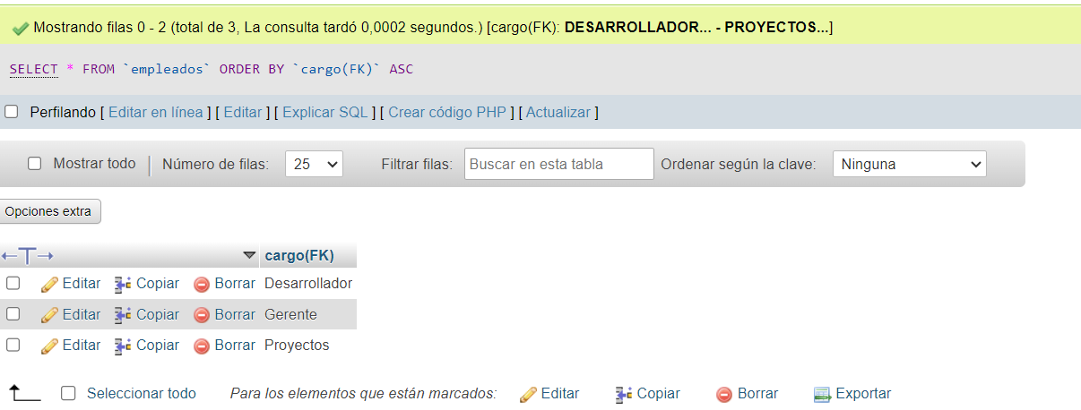
* **Seleccionar empleados que ganan más de 7,000,000:**

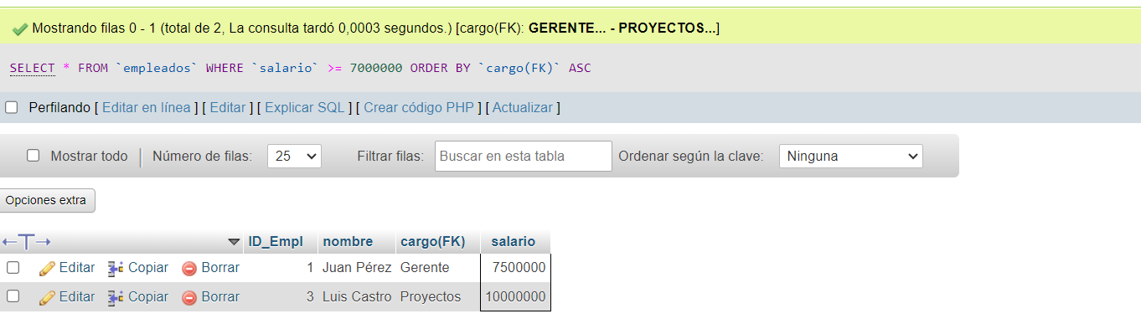

* **Actualizar el salario de un empleado (por ejemplo, de 'Ana Gómez'): se quiere aumentar el salario de 'Ana Gómez' a 6,500,000**:

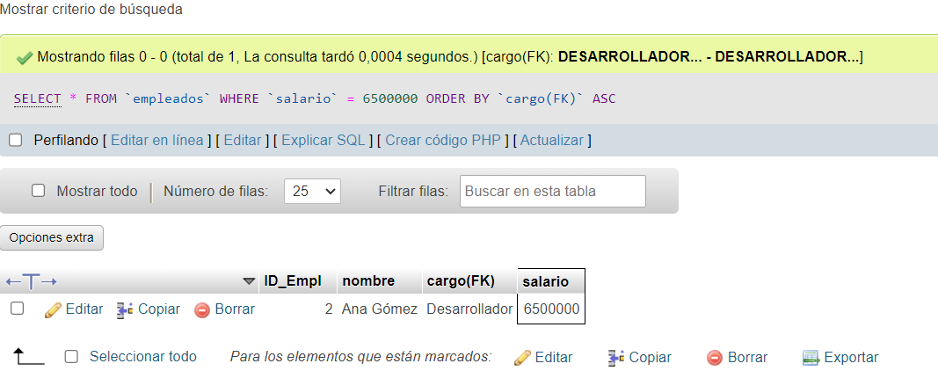

* **Eliminar un empleado (por ejemplo, 'Luis Castro'):**
* 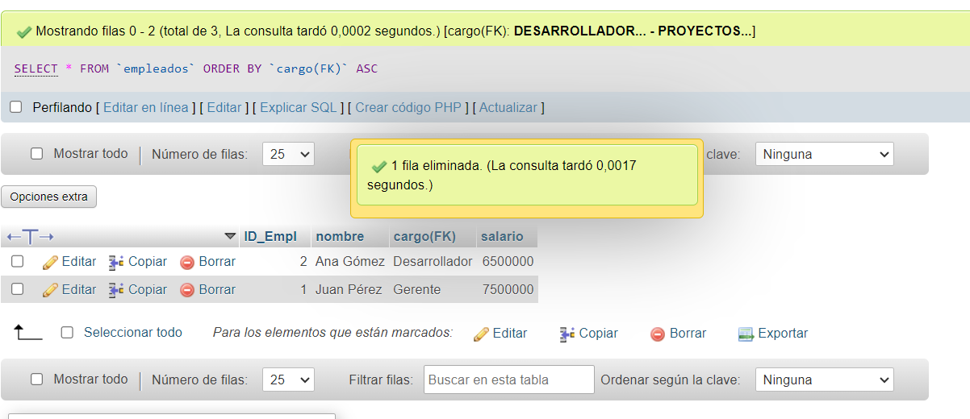
* **Seleccionar empleados con el cargo 'Desarrollador':**
* 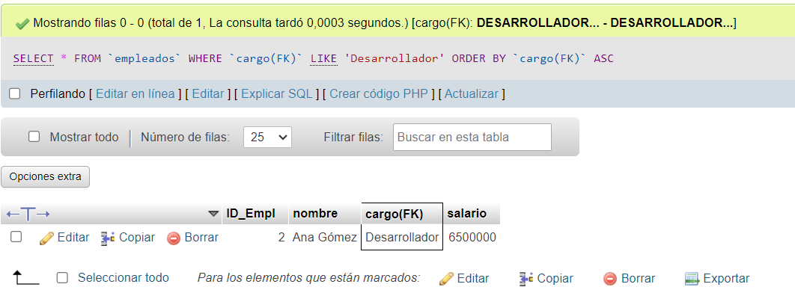
* Insertar un nuevo empleado con un cargo existente: se quiere agregar a 'Marta López' con el cargo de 'Asistente' y un salario de 3,000,000:
* 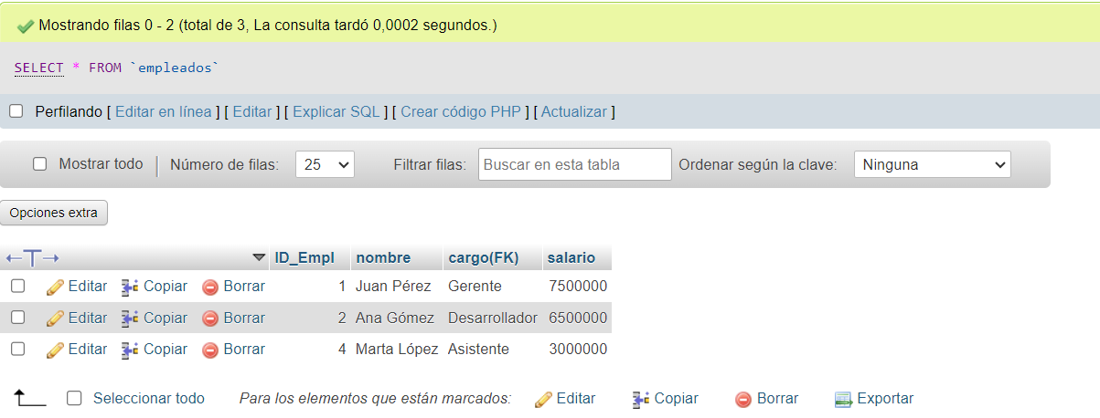

# Parte 2

En el segundo ejercicio de práctica deberás realizar con la base de datos ya creada Biblioteca, deberás realizar comandos de modificación, actualización y eliminación de registros con la información dada.

# Ejercicio de práctica 2.

* 1. **Con la base de datos de Biblioteca, deberás realizar comandos de modificación, actualización y eliminación de registros, teniendo en cuanta lo siguiente:**

1. 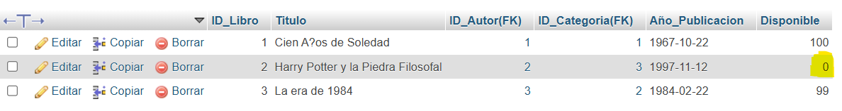**Actualizar la disponibilidad de un libro (marcarlo como no disponible después de un préstamo**)
2. 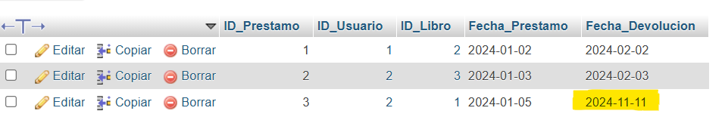**Actualizar la fecha de devolución de un préstamo**.
3. **Eliminar un libro de la base de datos**

**LIBRO ELIMINADO “LA ERA DE 1984”**



# Deberás realizar comandos de consulta para validar la información, estas consultas son:

1. **Seleccionar todos los libros:**

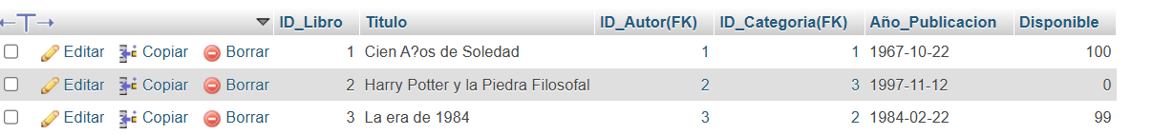

1. **Seleccionar todos los autores**

1. **Seleccionar el libro de Gabriel García Márquez**

1. **Mostrar los libros devueltos en el mes 8 de la tabla prestamos del año 2024, puedes filtrar por el mes en la columna Fecha_Devolucion.**

